Министерство образования Республики Беларусь

Учреждение образования

«Белорусский государственный университет информатики и радиоэлектроники»

Институт информационных технологий

Лабораторная работа №4

«Настройка доступа к общим ресурсам ЛВС»

по дисциплине «Компьютерные системы и сети»

Вариант №10

Выполнил: студент гр. 981063 Ефименко Павел Викторович

Проверил: Скудняков Юрий Александрович

Минск 2020

Цель работы: научиться устанавливать и настраивать доступ к общим ресурсам ЛВС.

Выполнение

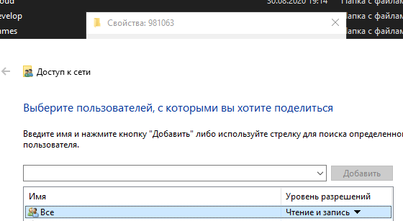

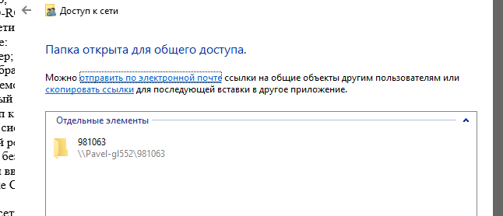

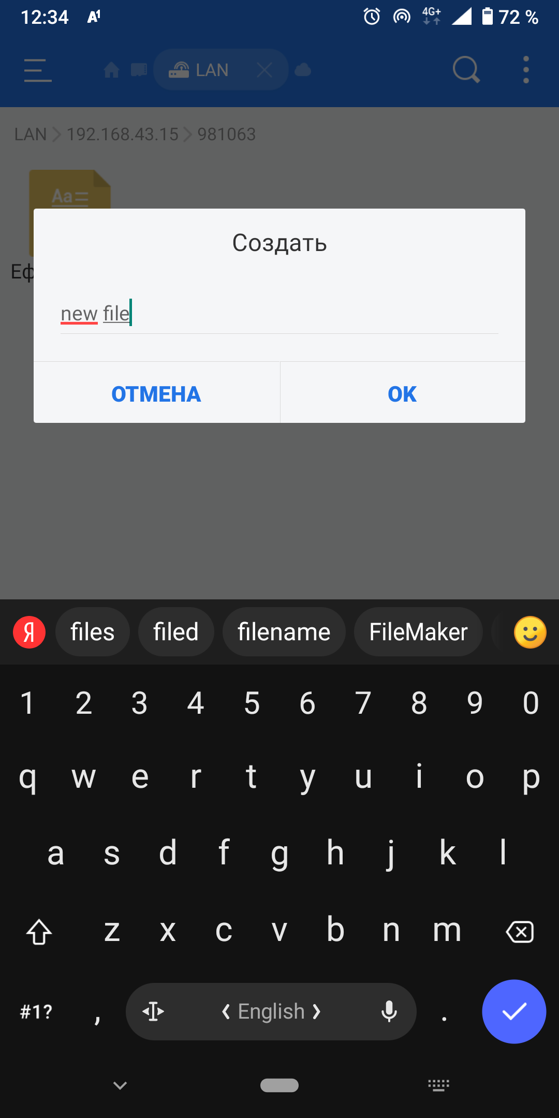

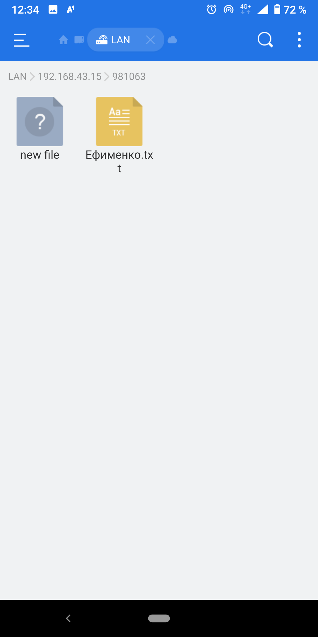

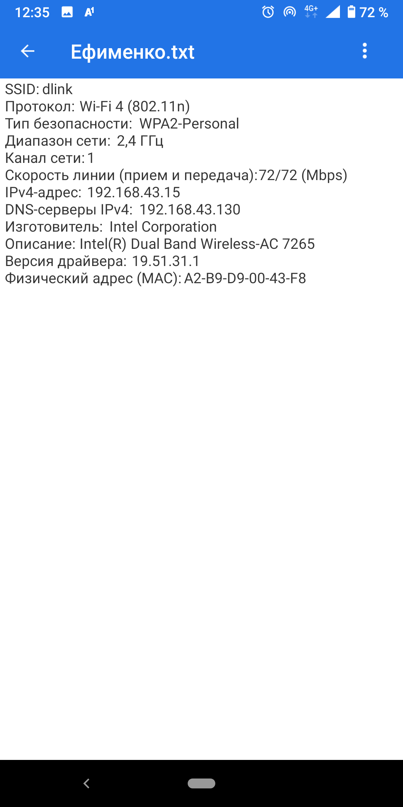

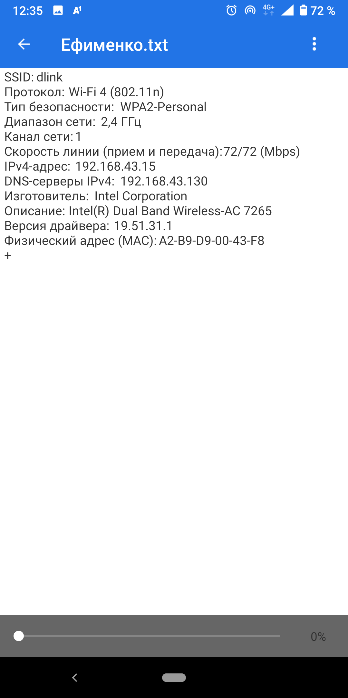

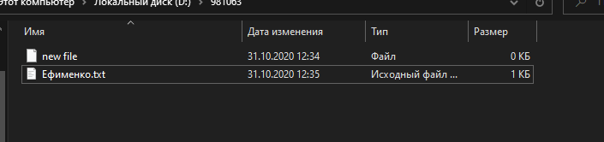

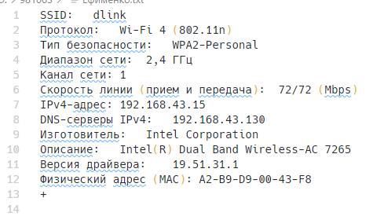

Вывод:

В результате выполненной лабораторной работы были изучены свойства компьютера, а именно предоставление сетевого доступа к файлам и папка, разграничение прав доступа на файлы и папки по таким критерием, как имя пользователя и правам доступа на чтение и запись.